Presseinformation

Optische Ex-i-Füllstandwächter mit mehr Prozessanschlüssen

EGE-Elektronik hat seine eigensicheren optischen Füllstandwächter für Flüssigkeiten mit ATEX/IECEx-Zulassung für den Einsatz in Zone 0 überarbeitet und bringt die neue, verbesserte UF2-Serie auf den Markt. Das optische Messprinzip funktioniert unabhängig von der Dielektrizitätskonstante (DK-Wert) oder Leitfähigkeit der Flüssigkeit. Damit heben sich die Sensoren von konduktiven, kapazitiven oder auf Mikrowellen basierenden Füllstandsensoren ab, die Flüssigkeiten mit niedrigem DK-Wert nur unzuverlässig erfassen. Die optischen UF2-Sensoren hingegen erfassen auch diese Medien genau, zu denen viele Kohlenwasserstoffverbindungen, Lösungsmittel und Öle gehören. Mit Glasspitze eignen sich die Sensoren zudem auch für die Erfassung von Kerosin oder Benzin. Das Gehäuse besteht aus Edelstahl 1.4571. Die überarbeitete Serie bietet jetzt verschiedene Prozessanschlüsse wie G-Gewinde, NPT-Gewinde, Schneidringverschraubung, Triclamp oder Flansch. Der elektrische Anschluss erfolgt je nach Typ über M12-Steckverbindung, Kabel oder Klemmraum. Sensor- und Kabellänge lassen sich nach Kundenwunsch anpassen. Die Sensoren sind nur für den Betrieb mit einem Auswertegerät der Serie IKMb 123 Ex für die Hutschienenmontage vorgesehen. Dieses stellt einen Relais/Wechsler-Ausgang zur Verfügung und lässt sich je nach Modell mit 24 V DC oder 115 V AC oder 230 V AC betreiben.

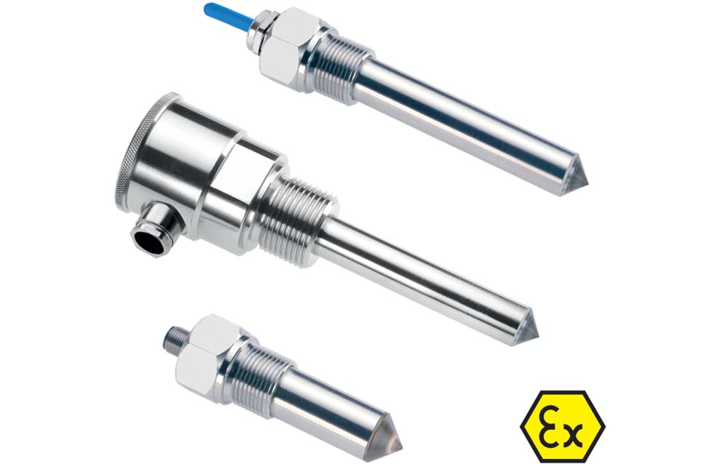
Bild: UF2-Füllstandsensoren mit Zündschutzart Ex i, eigensicher, erfassen nach dem optischen Messprinzip verschiedenste Flüssigkeiten unabhängig von Dielektrizitätskonstante oder Leitfähigkeit

Bilder: | ege_uf2_level_sensors | Zeichen: | 1415
Dateiname: | 202410037_pm_uf2-fuellstandwaechter_de | Datum: | 28.03.2025
Tags: | Füllstandsensoren, Füllstandwächter, ATEX, IECEx, eigensicher, Ex i, SPS-Messe
Über EGE
Die EGE-Elektronik Spezial-Sensoren GmbH entwickelt und fertigt seit 1976 Spezialsensoren für die Automatisierung. Zu den weltweiten Kunden zählen führende Hersteller aus fast allen Industriebranchen. Das Produktspektrum reicht von Strömungswächtern, Infrarot-, Opto- und Ultraschallsensoren über kapazitive Füllstandwächter und Lichtschranken bis zu induktiven Näherungsschaltern. Auch für hochsensible Anwendungen, zum Beispiel in explosionsgefährdeten Bereichen, bietet EGE Sensoren an. Eine eigene Entwicklungsabteilung und hochqualifizierte Mitarbeiter sorgen in enger Zusammenarbeit mit den Kunden für die ständige Weiterentwicklung und Verbesserung der Produkte. Die insgesamt 130 Mitarbeiter, davon ca. 20 Ingenieure und Techniker, erwirtschaften weltweit einen Umsatz von rund 19,5 Millionen Euro.
Kontakt:  EGE-Elektronik Spezial-Sensoren GmbH  Sven-Eric Hiss  Ravensberg 34  24214 Gettorf  Tel.: +49 4346 4158-0  E-Mail: info@ege-elektronik.com  Internet: www.ege-elektronik.com |  | gii die Presse-Agentur GmbH  Christburger Straße 41  10405 Berlin  Tel.: +49 30 538 965-0  E-Mail: info@gii.de  Internet: www.gii.de

